Lampiran 1. Bagan Alir Penelitian
10 sampel krim pemutih wajah

Di uji secara kualitatif

Pembuatan Bahan
Larutan Aqua Regia

Larutan NaOH 0,1 N
Larutan KI 0,5 N
2 gram sampel
+ 25 ml air
+10 ml larutan aqua regia
Di uapkan sampai hampir kering
+ 10 ml air
Di panaskan sebentar
Di dinginkan
Di saring
Larutan Uji Secara Digesti Basah

Di Uji dengan
Larutan NaOH 0,1 N
Positif terbentuk endapan merah jingga

Larutan KI 0,5 N
Positif terbentuk endapan merah jingga

Uji Nyala Dengan Kawat Tembaga
Positif terbentuk nyala api hijau jingga

Lampiran 2. Sampel Yang Digunakan Selama Penelitian

- Collagen Day Cream dan Collagen Night Cream

- Temulawak Day Cream dan Temulawak Night Cream

- HN Super Day Cream dan HN Super Night Cream
- Walet Jaring Day Cream dan Walet Jaring Night Cream

- Wdc Farma Day Cream dan Wdc Farma Night Cream

Lampiran 3. Hasil Dengan Larutan KI dan NaOH

a. Hasil Sampel Collagen Day Cream b. Hasil Sampel Collagen Night Cream

c. Hasil Sampel Temulawak Day d. Hasil Sampel Temulawak Night
Cream Cream

e. Hasil Sampel HN Super Day Cream f. Hasil Sampel HN Super Night Cream

g. Hasil Sampel Walet Jaring Day h. Hasil Sampel Walet Jaring Night
Cream Cream

i. Hasil Sampel Wdc Farma Day Cream j. Hasil Sampel Wdc Farma Night Cream
Lampiran 4. Hasil Dengan Larutan NaOH Setelah Beberapa Menit

a. Hasil Sampel Collagen Day Cream b. Hasil Sampel Collagen Night Cream

c. Hasil Sampel Temulawak Day Cream d. Hasil Sampel Temulawak Night
Cream
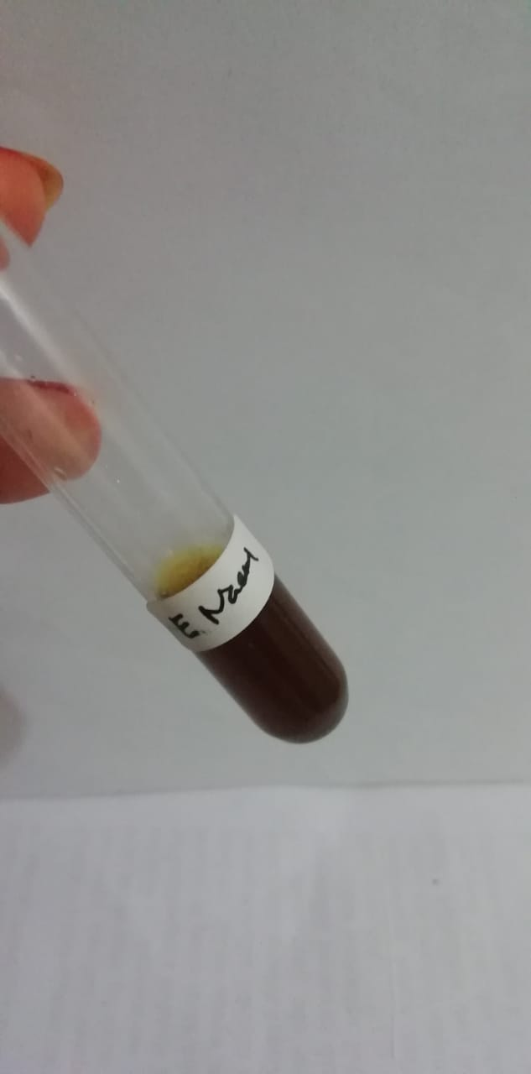

e. Hasil Sampel HN Super Day Cream f. Hasil Sampel HN Super Night Cream

g. Hasil Sampel Walet Jaring Day h. Hasil Sampel Walet Jaring Night
Cream Cream

i. Hasil Sampel Wdc Farma Day Cream j. Hasil Sampel Wdc Farma Night Cream

